
多端大模型统一平台

SRS文档

项目名称 多端大模型统一平台

提出者 《软件工程》课程小组

开发者 黄飞扬、谷强

用户 在校大学生

完成日期 2025年11月1日

组别 G10组

版本: V1.2

当前版本:V1.2

版本修订记录
版本号 | 修订日期 | 修订内容概述 | 修订人
V1.0 | 2025-10-28 | 初稿创建，定义基础功能与两类学生用户。 | 谷强
V1.1 | 2025-10-30 | 增加管理员角色及其后台功能需求。 | 黄飞扬
V1.2 | 2025-11-7 | 1. 合并学生用户分类，统一功能描述；  2. 增加本版本页；  3. 使用正则表达式重构数据字典；  4. 增加用户原型反馈表。 | 谷强、黄飞扬

1引言 2
1.1编写目的 2
1.2背景 2
1.3定义 2
1.4参考资料 2
2任务概述 2
2.1目标 2
2.2用户的特点 3
2.3假定和约束 3
3需求规定 3
3.1对功能的规定 3
3.2对性能的规定 3
3.2.1精度 3
3.2.2时间特性要求 3
3.2.3灵活性 4
3.3输人输出要求 4
3.4数据管理能力要求 4
3.5故障处理要求 4
3.6其他专门要求 5
4运行环境规定 5
4.1设备 5
4.2支持软件 5
4.3接口 5
4.4控制 5

1引言

1.1编写目的
本文档旨在明确"多端大模型统一平台"的功能需求、性能需求、接口需求及其他关键需求，为后续的软件设计、编码实现、测试验证和项目验收提供权威依据。本文档的预期读者包括项目指导老师、开发团队成员、测试人员及项目评审相关人员。

1.2背景
- 待开发软件系统名称：多端大模型统一平台
- 项目相关方：
任务提出者：《软件工程》课程要求
开发者：黄飞扬（后端开发）、谷强（前端开发）
用户：在校大学生
实现环境：云服务器（学生优惠主机）
- 系统关系：本系统需调用多个第三方大模型API（如OpenAI、文心一言、DeepSeek等），是这些API服务的上层集成应用，与各大模型服务商通过标准HTTP API进行数据交换。

1.3定义
大模型：大型语言模型，如GPT、文心一言、DeepSeek等。
API：应用程序编程接口。
统一平台：集成多个大模型服务并提供一致用户体验的Web应用。
DeepSeek：一种特定的大模型服务，用户可配置其API密钥。

1.4参考资料
[1] 《GB/T 9385-2008 计算机软件需求规格说明规范》
[2] 本项目《可行性分析报告》V1.0
[3] 本项目《项目开发计划》V1.0
[4] 本项目数据库初始化文件（init.sql）
[5] 《GB/T 1526-1989 信息处理-数据流程图、程序流程图、系统流程图、程序网络图和系统资源图的文件编制符号及约定》
。

2任务概述

2.1目标
本软件开发的目标是为在校大学生构建一个集成多个大模型服务的统一Web平台，解决当前用户需要在不同模型平台间频繁切换的痛点。通过提供统一的用户界面和交互体验，实现：
用户单点登录，统一管理多个模型服务
集中保存和检索对话历史记录
个性化配置特定模型参数（如DeepSeek API密钥）
提升学生使用AI工具进行学习和研究的效率
本产品是一个独立的B/S架构软件系统，通过后端服务器代理与各大模型API进行通信，前端提供统一的Web界面。|

2.2用户的特点
本软件的最终用户包括学生用户与系统管理员。

a) 学生用户
角色：平台的唯一服务目标与核心使用者（在校大学生）。
特征：需要便捷地使用多个大模型辅助学习、研究及日常事务。
使用场景：覆盖从简单的课程答疑、知识查询到复杂的文献分析、代码调试等全频谱需求。
技术能力：跨度较大，从希望开箱即用到能够进行个性化API配置。
核心需求：统一的交互体验、便捷的对话管理、稳定的服务质量。平台需在简洁易用的基础上，提供满足深度使用需求的高级功能。

b) 系统管理员
角色：平台运营与维护人员。
特征：负责平台的健康、稳定、安全与合规运行，拥有系统的最高权限。
使用场景：不定期登录后台，执行用户管理、内容审核、系统配置等操作。
技术能力：较高，熟悉系统后台操作，了解基本的数据分析。
核心需求：高效完成管理任务，全面掌控系统运行状态，防范与处理风险。

用户代表：在项目开发过程中，开发团队自身（作为在校大学生）将作为首要用户代表。同时，我们将邀请不同院系的同学作为样本用户，对界面原型和测试版本进行体验并收集反馈，以确保需求符合真实用户期望。
用户类别 | 详细信息
学生用户 | 姓名：黄皓珣（计算机科学，本科生）  联系方式：13758808359
系统管理员 | 姓名：黄飞扬（计算机科学，本科生）  联系方式：18767892672

2.3假定和约束
预算约束：云服务器费用不超过100元
时间约束：开发周期需严格遵循课程安排，在2025年12月25日前完成
技术约束：
依赖第三方API服务的稳定性和可用性
数据库采用MySQL，表结构按init.sql定义，不可随意变更
前后端分离架构，前端使用Vue3，后端使用Python/FastAPI或Node.js/Express
资源约束：开发团队仅2人，需合理分工协作

3需求规定

3.1对功能的规定
功能编号 | 功能名称 | 输入 | 处理 | 输出 | 支持用户数
FUN-001 | 用户注册 | 用户名、密码 | 验证用户名唯一性，密码加密存储至user_storage表 | 注册成功状态或错误提示 | 并行操作≥50
FUN-002 | 用户登录 | 用户名、密码 | 验证user_storage表中的用户凭证，创建会话 | 登录成功状态或认证失败提示 | 并行操作≥50
FUN-003 | DeepSeek配置 | deepseek_bool、deepseek_api | 更新user_storage表中的用户设置 | 配置成功状态 | 并行操作≥50
FUN-004 | 模型对话 | 用户输入文本、选择的模型 | 路由请求到对应API，保存对话记录至conversation_storage表 | 模型生成的回答 | 并行操作≥50
FUN-005 | 查看历史 | 用户ID | 从conversation_storage表检索用户对话记录 | 历史对话列表 | 并行操作≥50
FUN-006 | 删除记录 | 对话ID | 从conversation_storage表删除指定记录 | 删除成功状态 | 并行操作≥50
管理员后台功能
功能模块 | 功能描述 | 对应数据库操作
A. 仪表盘 | 展示系统核心数据概览：总用户数、活跃会话数、今日API调用量、系统状态等。 | 聚合查询 USER, CONVERSATION, MESSAGE 等表。
B. 用户管理 | 1. 查看列表：查看所有注册用户（学号、注册时间、状态）。  2. 账户封禁/解封：可禁用违规用户账户（更新 USER 表的 is_active 字段）。  3. 重置密码：在用户忘记密码时提供协助。 | 主要操作 USER 表。
C. 内容审核 | 1. 会话审查：可查看任意用户的对话历史（读取 CONVERSATION 和 MESSAGE 表）。  2. 敏感词过滤：设置敏感词库，系统自动标记或拦截含敏感内容的对话。  3. 删除内容：有权删除任何不当的对话或消息。 | 主要操作 MESSAGE 表，可能需要新增 SENSITIVE_WORDS 表。
D. 模型配置 | 1. 管理可用模型：在系统层面启用或禁用某个大模型（更新 SYSTEM_MODEL 表的 is_available 字段）。  2. 全局API设置：配置系统级的API密钥与默认参数。 | 主要操作 SYSTEM_MODEL 表。
E. 系统监控 | 1. 查看日志：访问系统操作日志和API调用日志。  2. 数据备份：手动触发数据库备份操作。 | 可能需要新增 SYSTEM_LOG 表。

3.2对性能的规定

3.2.1精度
输入精度：用户文本输入无特殊精度要求，但需进行SQL注入防护
输出精度：模型API返回结果的精度由各服务商保证，本系统确保完整传输
数据存储精度：数据库字段按照init.sql定义的精度要求存储

3.2.2时间特性要求
- 响应时间：页面加载和操作响应时间≤3秒
- 更新处理时间：对话记录保存至数据库时间≤1秒
- 数据转换和传送时间：API请求转发和响应返回时间在可接受范围内
- 解题时间：依赖第三方API响应时间，本系统确保及时转发

3.2.3灵活性
a. 操作方式变化：支持PC端和移动端响应式布局
b. 运行环境变化：支持在不同云服务器环境部署
c. 软件接口变化：当第三方API接口变更时，只需修改后端路由适配模块
d. 精度变化：数据库字段精度可通过SQL脚本调整
e. 计划改进：模块化设计便于后续功能扩展

3.3输人输出要求
用户输入：通过Web表单输入，包括文本、布尔值、字符串等类型，数值范围符合数据库字段约束
系统输出：
正常输出：统一格式的对话响应、用户设置状态、历史记录列表
状态输出：操作成功/失败提示、系统状态信息
异常输出：API服务不可用、网络错误、认证失败等友好错误提
输出媒体：Web页面显示，支持文本和简单格式渲染

3.4数据管理能力要求
文卷和记录个数：
user_storage表：预计存储1000个用户记录
conversation_storage表：预计存储10万条对话记录，按可预见的增长每年增加5万条
表规模
user_storage表：每条记录约1KB，总大小约1MB
conversation_storage表：每条记录约10KB，总大小约1GB，需考虑分表策略
存储要求：云服务器存储空间≥10GB，支持数据备份和恢复

3.5故障处理要求
软件故障：
第三方API服务异常：提供友好提示，记录错误日志
数据库连接失败：自动重试机制，连接池管理
会话异常：自动跳转登录页面
硬件故障：
云服务器宕机：具备快速恢复部署能力
存储空间不足：监控预警，及时扩容
后果：系统部分功能暂时不可用，但不影响核心数据安全

3.6其他专门要求
安全保密：用户密码加密存储（哈希加盐），API密钥仅存储于后端
使用方便：界面简洁直观，操作流程符合用户习
可维护性：代码模块化，具备详细注释，使用Git版本控制
可靠性：系统具备稳定运行能力，关键操作具备事务机制
运行环境可转换性：支持Linux/Windows部署，数据库脚本兼容不同MySQL版本

4运行环境规定

4.1设备
- 处理器：云服务器，1核CPU及以上
- 内存容量：2GB及以上
- 外存容量：50GB SSD云硬盘，支持数据备份
- 输入输出设备：标准键盘、显示器，通过浏览器访问
- 数据通信设备：标准网络设备，支持HTTP/HTTPS协议

4.2支持软件
操作系统：Linux（Ubuntu/CentOS）或Windows Server
Web服务器：Nginx或Apach
后端运行时：Python 3.8+或Node.js 16+
数据库：MySQL 5.7+
测试支持：Postman、Jest、Pytest等测试工具

4.3接口
用户接口：Vue3开发的响应式Web界面，支持PC和移动
软件接口：
后端框架：FastAPI（Python）或Express（Node.js
数据库：MySQL，表结构遵循init.sql定义
外部API：OpenAI API、文心一言API、DeepSeek API等
通信接口：RESTful API，HTTPS协议，JSON数据格式

4.4控制
运行控制：通过Web界面用户操作触发系统功能，后端API处理业务逻辑
控制信号：来自用户界面操作、定时任务、API回调等
控制信号来源：用户输入、系统定时器、第三方服务Webhook

5附录

附录1：数据字典
下表列出了系统核心数据元素，对应数据库表字段：
数据元素 | 格式规则（正则表达式） | 说明与示例
用户名 | ^[a-zA-Z0-9_]{3,255}$ | 3-255个字符，仅允许英文字母、数字、下划线。例：zhangsan_2024
密码 | ^.{6,255}$ | 至少6个字符，无具体类型限制，但系统会进行强度提示。例：MyPassword123!
邮箱 | ^[a-zA-Z0-9._%+-]+@[a-zA-Z0-9.-]+\.[a-zA-Z]{2,}$ | 标准电子邮件格式。例：example@university.edu.cn
API密钥 | ^sk-[a-zA-Z0-9]{48}$ | ^[a-zA-Z0-9]{8,100}$ | 兼容OpenAI格式（sk-开头后接48位字符）或其他通用API密钥格式。例：sk-1x2y3z... 或 a1B2c3D4
对话标题 | ^[\s\S]{1,200}$ | 允许1-200个任意字符，包括换行符（在保存时会被过滤）。例：关于机器学习中梯度下降算法的讨论
自然语言问题 | ^[\s\S]{1,10000}$ | 允许1-10000个任意字符，符合主流API输入长度限制。例：用户输入的任何问题文本。
模型标识符 | `^(gpt-\d | ernie-bot deepseek claude)$` 预定义的模型名称枚举。例：gpt-3.5-turbo, deepseek
URL链接 | ^https?://[^\s/$.?#].[^\s]*$ | 标准的HTTP或HTTPS URL格式。例：https://api.openai.com/v1/chat/completions

附录2：ER图
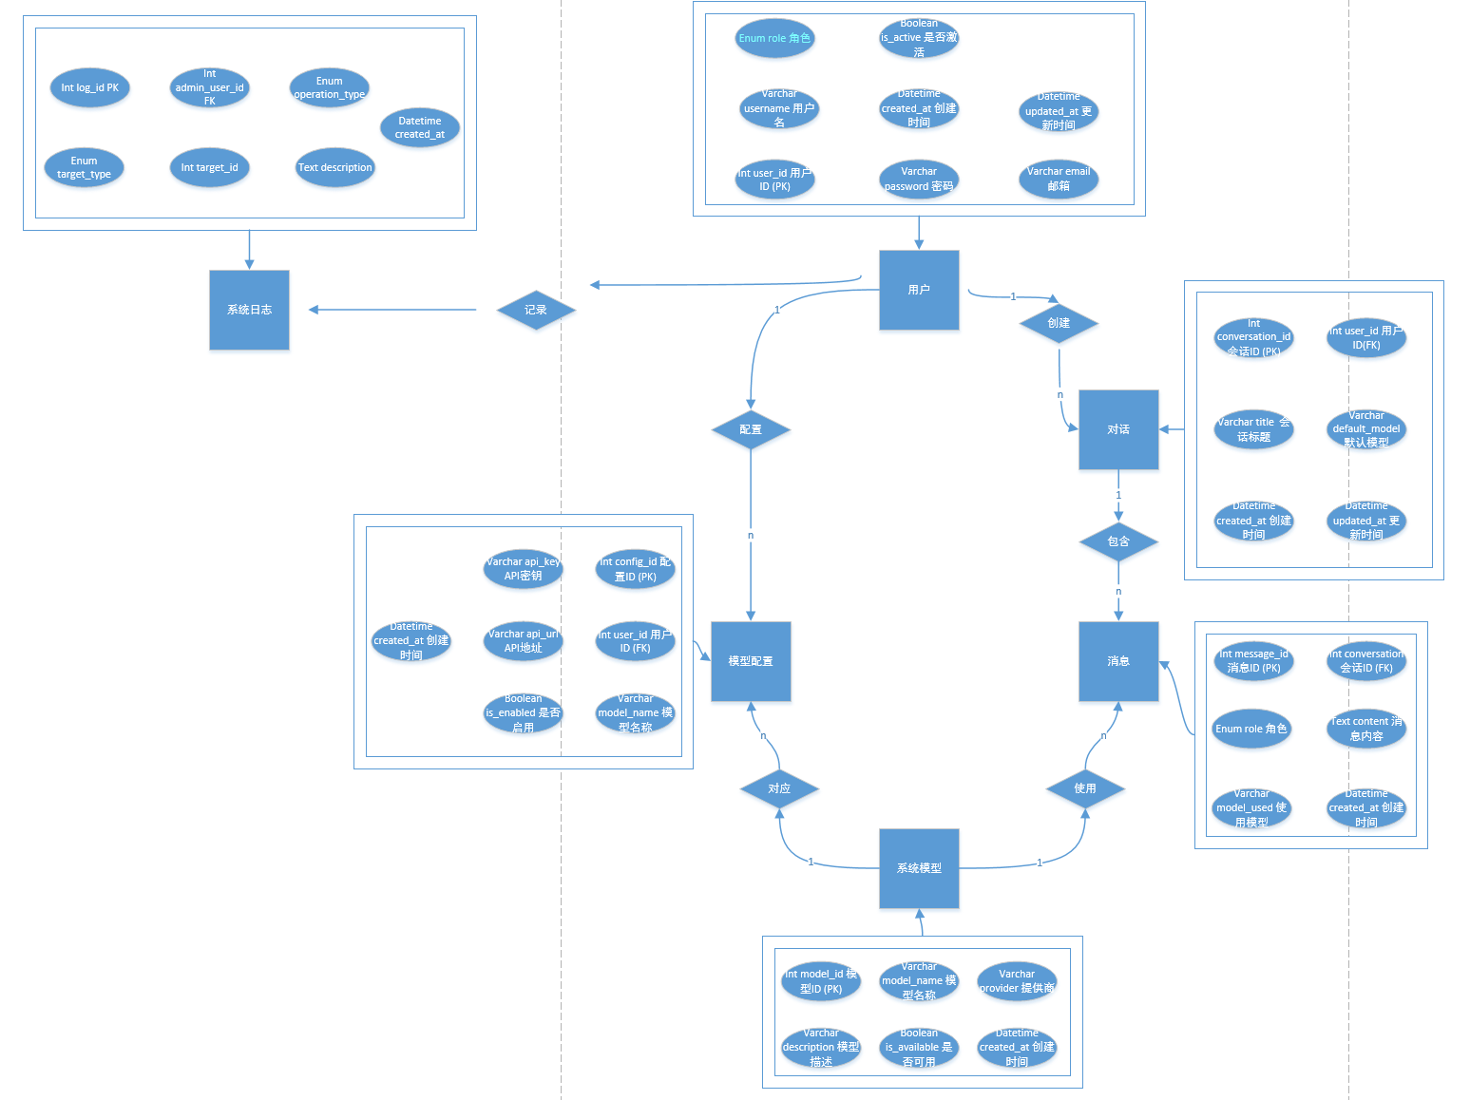

附录3: 原型界面
- 登录界面
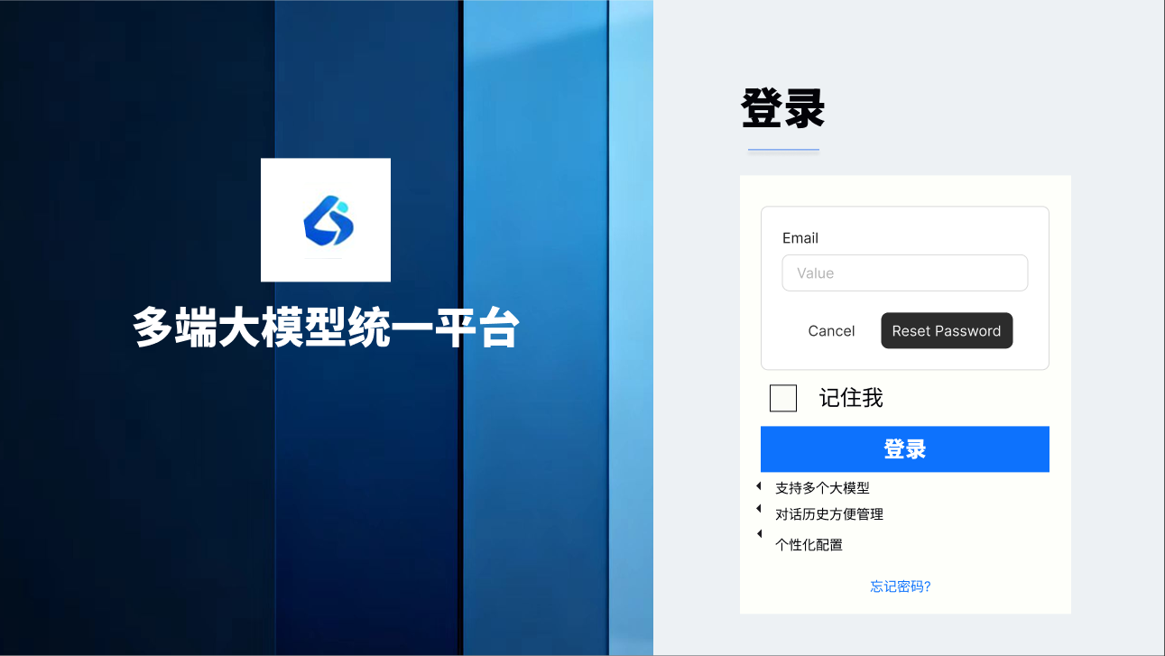
2.用户聊天主界面
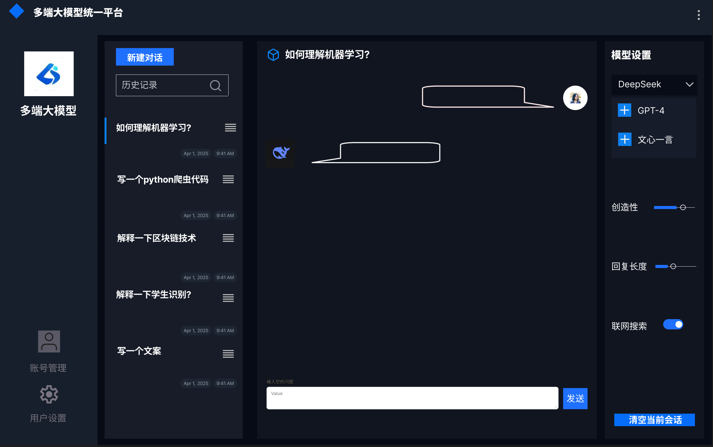
- 用户设置界面
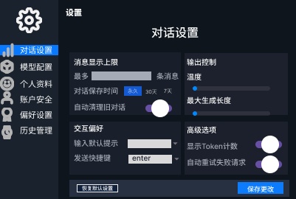
4.管理员后台界面
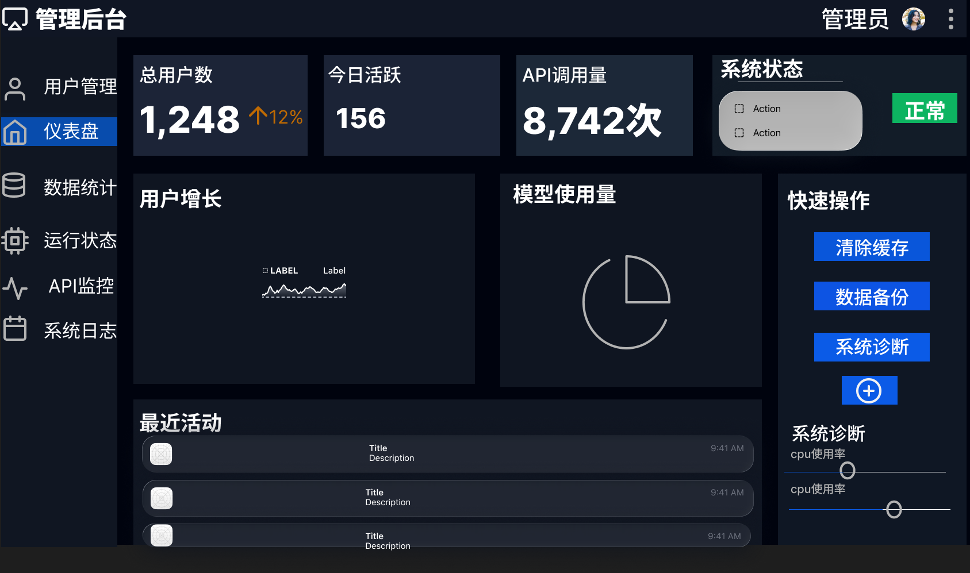

原型评审记录
用户反馈：
反馈项 | 详细信息
用户代表1（学生用户） | 姓名：黄皓珣（计算机学院，本科生）  联系方式：13758808359  用户类型：学生用户  反馈日期：2025-11-8
测试原型版本 | 主聊天界面、用户设置界面
主要正面评价 | 1. 界面干净，没有多余信息，能专注对话。  2. 历史会话列表在左侧，查找和切换对话很方便。  3. 模型切换的下拉菜单设计得很直观。
主要改进建议 | 1. 输入框提示：建议在输入框内显示更具体的提示文字，如“输入您的问题，可按Enter发送”。  2. 对话标题：希望系统能为新对话自动生成一个标题（如基于第一问的前几个字），而不是全部显示“新对话”。  3. 视觉反馈：发送消息后，按钮最好有“发送中...”的加载状态，避免用户重复点击。
采纳情况 | 采纳：优化输入框提示文字；为消息发送按钮添加加载状态。添加自动生成对话标题功能
用户代表2（系统管理员） | 姓名：黄飞扬（计算机学院，本科生）  联系方式：18767892672  用户类型：系统管理员  反馈日期：2025-11-6
测试原型版本 | 管理后台仪表盘、用户管理界面
主要正面评价 | 1. 仪表盘的数据概览（用户总数、今日活跃）一目了然。  2. 用户列表包含了关键信息（用户名、状态、注册时间）。
主要改进建议 | 1. 状态筛选：希望在用户管理列表顶部增加“状态筛选器”（如：全部/正常/已封禁），方便快速查找问题账户。  2. 操作日志：建议在每次封禁/解封操作后，在列表旁给出一个“操作成功”的短暂提示。  3. 数据排序：系统日志列表默认应按时间倒序排列，最新的在最上面，便于查看最近操作。
采纳情况 | 采纳：为用户列表增加状态筛选功能；为关键操作添加成功提示；设定日志默认按时间倒序排列。

